12年考题

一、如何合理设计并应用交通数据库？

（1）为了合理设计交通数据库，我认为需要进行以下工作

* 成立交通数据库领导小组。主要负责数据库各项工作的协调和监督，建库期间需要交通、计算机、信息、GIS、测绘等方面的专业技术人员；
* 数据库总体策划：明确数据库设计工作的思路，制定调查方案，对建库后的交通建模以及交通研究和应用提出了总体策划。
* 调查与基础资料的整理。需要调查的内容包括社会经济、人口、土地利用等基本情况；道路设施、机动车使用、出行、公共交通、停车、客运枢纽、货物运输、交通管理设施、交通安全、交通规划等方面的信息；此外还需调查交通管理者、交通设计者和交通使用者对交通数据的需求。
* 分析交通数据库功能需求，以及对各项硬件设备、应用软件和机房环境的要求。
* 设计交通数据库总体框架，如功能结构、物理设备结构、数据流分析等。
* 交通建模、数据分析。建立交通流分析、交通组织、交通管理和交通安全分析等方面的数学模型；对已获得的信息进行统计分析、数据挖掘、数据融合。
* 交通数据库安全性能保障。预防自然灾害、盗贼、网络病毒、黑客等造成的资源损害；数据库应有自我修复功能，在遭受损害后，可以恢复部分功能和信息。
* 交通数据库维护。定期对数据库软、硬件设备进行检查、维护，确保交通数据库安全、稳定运行。
* 确保交通数据库系统的可扩展性，适应实际情况的需求变化。

（2）交通数据库应用

* 交通状况分析与预测。包括交通流运行情况、事故多发点研究、交通拥堵预测、交通安全分析、交通服务水平分析等。
* 公众信息服务。实时将出行者所需的各类交通信息发布给公众。
* 服务于科学决策机制, 支持交通系统可持续发展

为交通管理者提供决策支持。对制定交通发展战略、交通规划、交通项目工程可行性研究等提供翔实的基础资料和科学化测评手段, 支持交通系统的可持续发展。

* 存储城市交通基础信息的基础。实现交通基础信息存储和更新的集中管理, 节约交通系统的调查成本。

二、**交通冲突分类应掌握哪些基本原则？为什么要对交通冲突进行合理分类？**

**原则：**

* **各类冲突要便于识别，各类冲突之间分类明显；具体原则是：将车辆移动方向相近的冲突归为一类；将冲突角度相近的归为一类。**
* **根据具体研究需要，能反映出交通安全的情况；**
* **按照冲突角度相近或可能造成的危害结果相似的原则，将现有不同类型的冲突合理合并，减少数据采集和分析的工作量。**

**其主要的分类方法有：**

* **按照冲突的对象分类，可以分为机动车-机动车冲突、机动车-行人冲突、机动车-非机动车冲突、行人-非机动车冲突、行人-行人冲突、机动车-固定物冲突；**
* **按照冲突的角度分类，可以分为侧击冲突（0-45°）、正向冲突（135°-180°）、横穿冲突（45°-135°），以及碰撞固定物冲突（0-90°）**
* **按照冲突的严重性划分为一般冲突和严重冲突；**
* **根据车辆的行驶轨迹划分机动车冲突类型（分流、合流、交叉）**
* **按照避险行为的方式分类，可以分为加速、制动、转向+加速、转向+制动**

**分类原因：**

* **不同冲突产生的机理不同，交通冲突类型划分是交通管理研究中的首先应该明确的问题；**
* **不同的交通冲突对交通安全的影响不同，例如左转——直行的冲突比追尾冲突对安全的影响大，在对其他交通安全问题进行研究时必须根据研究需要，对交通冲突进行合理分类；**
* **不同类型的交通冲突分别对应不同的交通事故，例如追尾冲突一般容易引起追尾事故，在对交通冲突与交通事故的相关性研究中，必须对交通冲突进行分类。**

三、**举例说明“接入管理技术”在城市道路设计中的应用。如何评价接入管理技术的效果？**

**（1）当交叉口的某条相交道路左转车辆流量很大时，直接左转运行的交通冲突是很严重的。为了分离左转车流和直行车流的交通冲突，可采用间接左转的方式，U形转弯是接入管理中较为普遍的间接左转：左转车辆进入交叉口，先进行右转运行，行驶一段距离后再左转往回行驶，以此代替直接左转。**

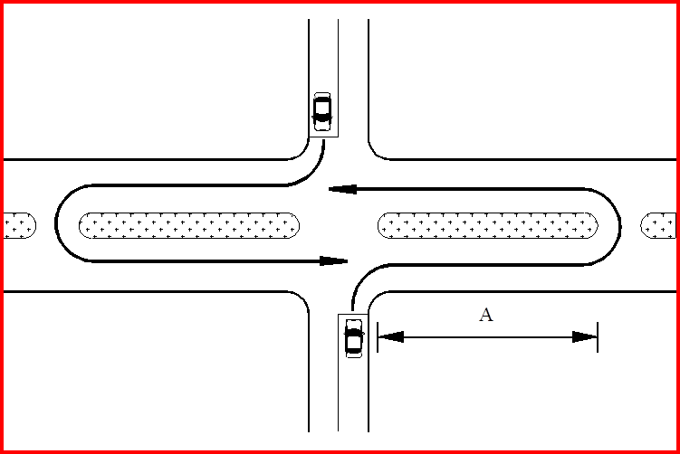

**（2）用中央分隔带，分离出主路上的左转车流。效果：减少冲突点；分散冲突区域；减少左转车流对主路上直行车流的影响，保障直行车流快速通过。**

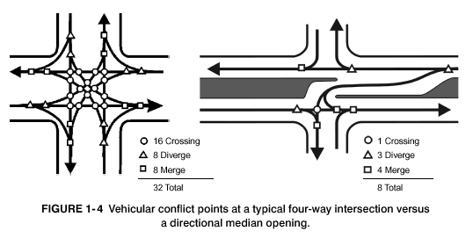

**（3）限制支路直接接入主干路，集散道路提供可供选择的接入和支持多通道的需求。支路上的车流通过集散道路进入主干路。减少主干路上的接口数量，保障主路车流快速运行。**

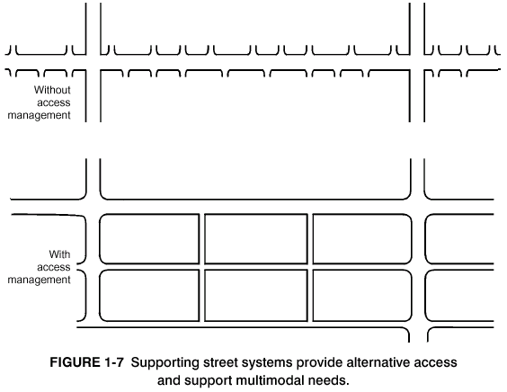

**（4）某些特殊情况，当交叉口没有足够的中央分隔带宽度，但是其它特征符合设置U形转弯的条件时，可以实施形如下图的设置，让主路车辆间接回转。这样，虽然没有足够中央分隔带宽度的容纳，但是转弯车辆可以在路旁的支路上等待。**

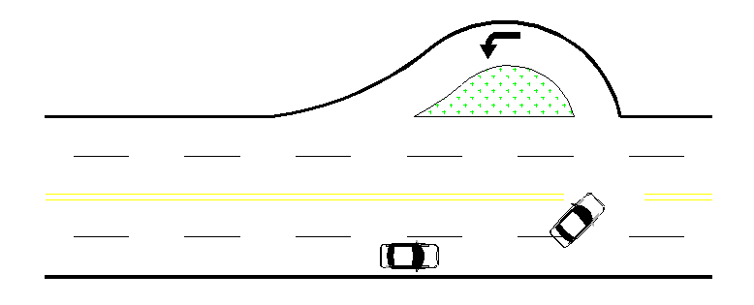

**（5）关闭主路上某些中央分隔带的开口。限制某些方向的车流进出，减少交叉口冲突点，保障主流车流快速通过。**

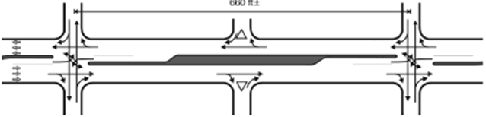

**效果评价：**

1. **交通安全评价。方法主要有两种：一是交通冲突分析。对经过接入技术改善的道路交通系统进行观测、调查和分析，得到系统的冲突点的数量、冲突类型和严重程度、冲突的频率等，与改善前的冲突情况进行对比。这个方法适用于短期。二是交通事故评价。使用“事前事后”分析（将改善前后的事故数据，如事故数、事故率、事故频率，事故严重程度等进行比较）或“断面对比”研究（将经过改善的系统与另外一个没有使用接入管理技术的但其他条件基本类似的系统的事故数据进行比较）。此方法适用于长期。**
2. **延误评价：对采取接入管理技术前后车辆在系统内的总延误、车辆平均延误等进行比较分析。**
3. **道路服务水平评价：对采取接入管理技术前后道路的通行能力、主路直行车流速度、交通流密度（或占有率）进行比较分析，从而分析采用接入管理技术后，道路服务水平的变化。**

**四、交通标志设计中应注重哪些设计要素，结合你对MUTCD及国标5768-2009的理解，谈谈你对符合交通标志“一致性”要求的看法。**

**交通标志设计中应重视的要素：**

* **交通标志设计时应当考虑全面，以满足驾驶员在驾驶过程中的全部需求；**
* **交通标志的可读性：要求在白天和夜晚都有高可见性，可以被道路使用者快速理解，并有充足的反应时间。**
* **交通标志的颜色、形状、尺寸、文字、图例等应有明确的规定；**
* **交通标志的反光或发光性能，使得交通标志在白天和夜晚显示同样的形状和颜色。**
* **交通标志的含义明确统一规定，并且能够简洁清晰的表达给道路使用者；**
* **交通标志的设置位置，应设置在道路使用者的动态视野范围内，并允许驾驶员有充足的反应时间；**
* **交通标志的一致性、形状、可读性和含义应相结合，以获得道路使用者的尊重。**

**对一致性要求的看法**

* **“一致性”意味着以类似的方式处理相似的情况。**

**1）减轻道路使用者压力。**

**有助于道路使用者认识和理解交通控制设施的含义，减少道路使用者的感知-反应时间；同时给驾驶员一个熟悉的行车环境，不会因为在不同的道路上，交通标志的不一致而导致驾驶难度的增加。**

**2）增加了行车的安全性**

**统一的道路标志可以有效地保障交通秩序，可以有效的减少因交通标志的不一致而导致的交通冲突，甚至是交通事故。**

**2）给予道路使用者、执法人员和交通法庭相同的解释。**

**一方面，有助于保证交通事故处理和审判的公正、公平、有效和高效；另一方面，也有助于提高道路使用者对交通控制设施的尊重，使道路使用者遵守并尊重交通管理与控制方面的规定。**

**3）提高道路管理者的工作效率。**

**交通控制设施在设计和使用方面的一致性，有助于减少工作人员在交通控制设施的制造、安装、维护和管理等方面的工作量。**

**4）有助于交通控制与管理，获得道路使用者的尊重**

**交通控制设施的设置与实际交通控制与管理的需求保持一致，与交通流状况、道路条件和自然环境紧密结合，合理的设置，从而获得道路使用者的尊重。**

五、一无信号控制交叉口平面图如下，应用掌握的交通冲突技术，分析其主要冲突类型、冲突严重性，提出交通安全改善的建议和设计方案。

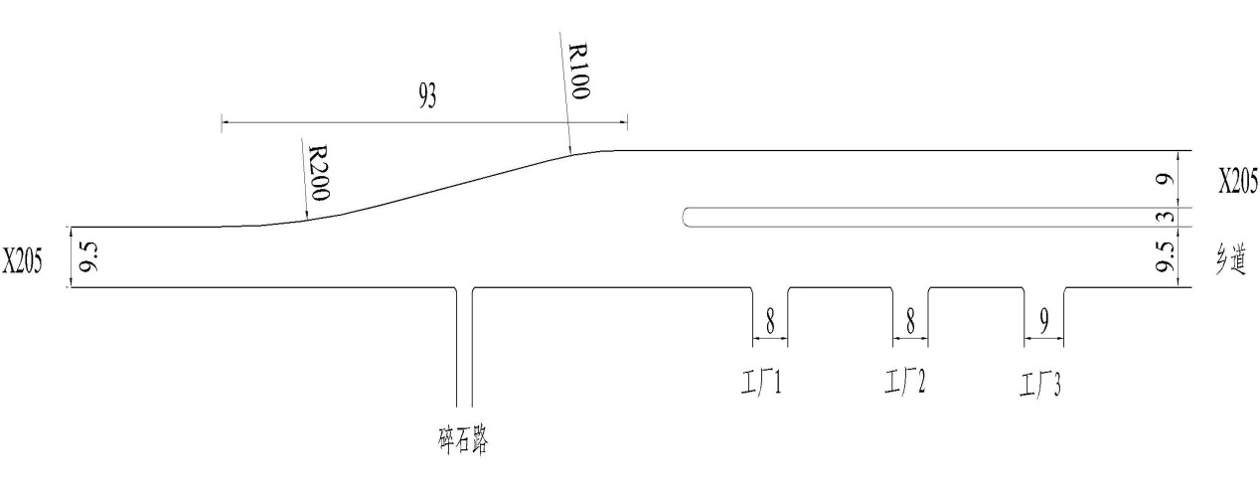

**冲突类型：**

根据交通流线的变化，该交叉口的冲突类型主要有分流冲突、合流冲突和交叉冲突三种。

分流是指一条交通流线分为两条交通流线；合流是来自不同方向的交通流线以较小的角度合为一条交通流线；交叉是来自不同方向的交通流线以较大的角度相互交叉。

按照发生冲突的行驶方向之间的角度可以分为：正向冲突，主要表现为冲突车辆以相反方向相互逼近，是车头与车头之间的冲突碰撞；追尾冲突，主要表现为冲突车辆以相同的方向相互逼近，是车头与车尾之间的冲突碰撞；横穿冲突，主要表现在冲突车辆以交错的方式相互逼近，是车头与车辆中部之间的冲突碰撞。

分流冲突多为追尾冲突，合流冲突主要是追尾冲突或者横穿冲突，而交叉则多为正向冲突和横穿冲突。

**冲突严重性：**

在冲突严重性上，由于交叉冲突在流向上是相互垂直的或逆向对流的，所以相互干扰的程度超过合流冲突和分流冲突，因此更为严重；另外，正面冲突比横穿冲突严重、横穿冲突比追尾冲突严重。

**改善建议：**

1. 路面施画标线，导流线以提高交叉口车辆行驶秩序；
2. 对交叉口内部进行渠化，设置中央隔离岛，以引导车辆有序行驶，各行其道，明确各道路的路权；
3. 在路段和交叉口处增设必要的交通标志，提示驾驶员交叉口相关信息和车辆行驶的方向等。
4. 若条件许可，可改进交叉口的线型，从而有效改善交叉口交通安全状况。

**设计方案：**

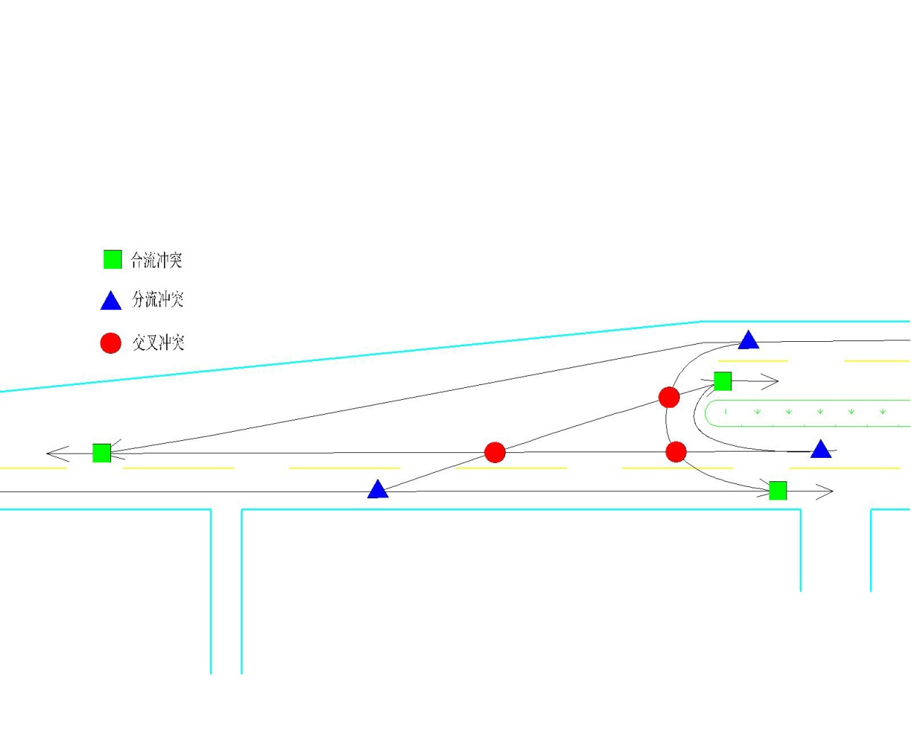

改善前冲突点位置

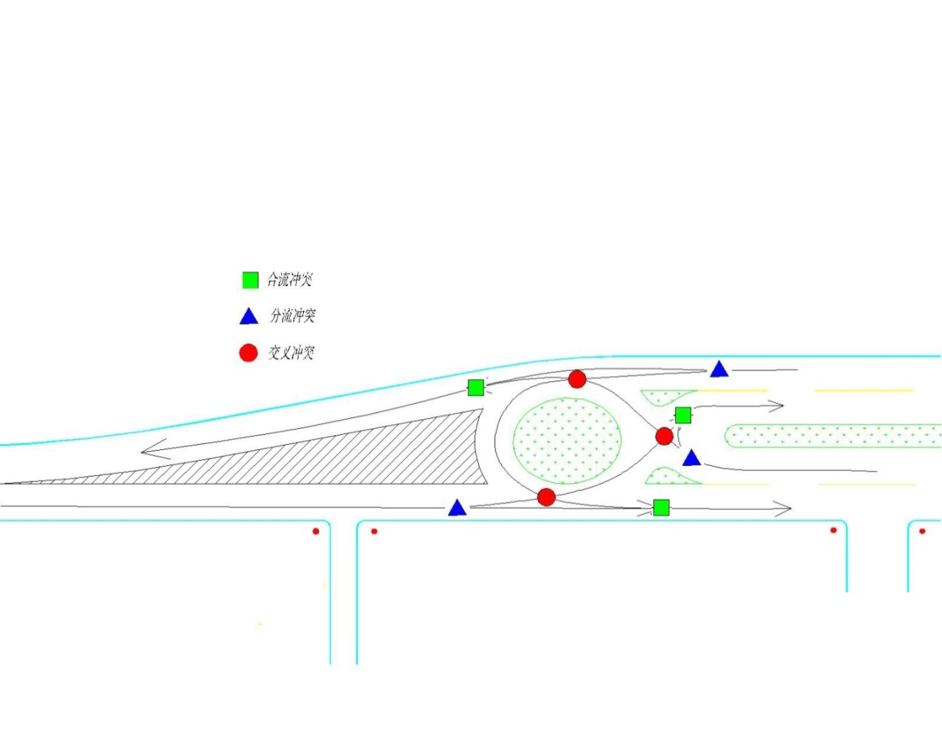

改善后冲突点位置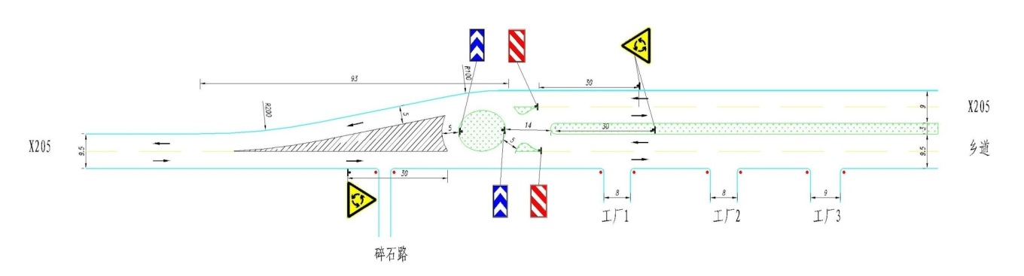

整体改善方案

10年考题、13年考题（完全相同）

**一、道路交通安全改善是一个系统工程，试从系统分析的角度阐述道路交通安全改善的目的和方法。**

**道路交通安全包含四大要素：人、车、路和环境。从系统分析的角度，道路交通安全改善的目的有**

1. **交通需求管理，保持道路交通系统供需平衡，减少交通系统中不必要的出行；**
2. **降低道路交通事故发生的机率，减轻交通事故后果的严重程度。**
3. **改善道路设施，保证良好的道路线性设计，满足安全视距要求。**
4. **交通事故、拥堵等预测、分析。**

**道路交通安全改善的方法**

**道路交通安全改善需要从系统的观点来设计,从城市规划的宁静交通、到交通安全宣传、ITS技术的应用,从驾驶者、自行车出行者、行人交通等不同交通方式的协同,到交通道德体系的建设等等。道路交通安全管理主要有两个环节,一是过程的控制,二是源头的预防。**

1. **改善道路条件**

* **道路的线形组合。改善平面线形、裁弯取直；避免用短直线连接两个同向曲线;道路直线路段不应过长,沿途景观应富有变化,减少驾驶员的视觉疲劳等**
* **消除路边障碍物,**
* **确保交叉口和弯道的视距;**
* **加强路面防滑处理。**

1. **加强道路交通管理,优化交通安全环境**

* **完善交通管理和交通工程设施。**
* **研究天气、气候等自然条件对行车安全的影响,加强雨、雪、雾天的行车管理和控制;研究道路交通事故发生、发展的规律,建立和完善道路交通事故预测预警系统及机制**
* **交通安全管理政策研究。**
* **交通安全管理机制的研究。**

1. **与道路交通安全有关的其他技术研究**

* **交通安全信息技术的综合研究。ITS领域里的紧急事件管理信息系统、先进车辆控制与安全系统等,**
* **交通安全管理信息系统研究。包括各种交通管理信息联网方式、方法、格式、采集、处理、发布、统计、存贮、检索以及反馈制度等方面**。

二、举例说明接入管理技术在城市道路设计中的应用。如何评价接入管理技术的效果？（见第1页）

三**、论述交通事故分析方法和交通冲突分析方法在交通安全评价方面的异同点。如何应用这两种方法？**

**（1）相同点：交通事故分析法和交通冲突分析法都是评价交通安全水平的方法；都可用于交通安全研究；交通事故预测。**

**（2）不同点：**

* **事故评价法是评价交通设施最常采用的方法，其中包括事故数、事故率、事故严重程度等评价模型。事故评价法以事故及事故率为评价指标，用数学统计建立道路的事故模型，对道路事故率和事故严重程度的分布进行统计分析，得出基于统计分析的安全分析方法。**
* **事故分析方法有以下几个特点：（1）评价指标具有逻辑上的合理性；（2）评价精度高；（3）事故率是交通安全唯一的直接指标；（3）评价周期长；（4）需要到两的交通事故和道路、交通条件的相关数据，而我国在这方面没有数据的积累，因此采用事故分析法，存在评价信度低、事故统计存在不完善性、真实性不能得到保证等问题。**
* **交通冲突评价技术就是利用交通冲突所具备的大样本、短周期、小区域、高信度的统计学优势，通过定量测量相当于准事故的严重冲突方法代替传统的事故统计方法，实现交通安全水平快速评价与预测的目的。**
* **交通冲突评价方法具有以下几个特点：（1）交通冲突数据可以短期观测到，较事故统计周期短；（2）可以对冲突类型进行详细划分，依照发生的冲突类型对冲突（事故隐患）的成因进行详细分析，分析冲突原因，并据此产生解决方案；（3）可以对冲突的严重程度进行区分，会比了事故统计不同严重程度的事故综合统计的不合理性；（4）可以在相对较短时间内获得交通安全评价的各项指标，对冲突类型具体分析，可应用于各类道路交通安全评价；（5）驾驶员和行人的行为可以被直接观察到，车辆、行人的交通冲突行为可以反映到分析模型中；（6）数据采集设备与图像处理技术尚不能满足交通冲突观测的需要；（7）人工观测存在观测误差大及判定标准不一等现象。**

**（3）应用**

* **交通事故评价方法应用，交通事故评价方法体系。可采用回归模型法、事故率质量控制法、概率-梳理统计法**

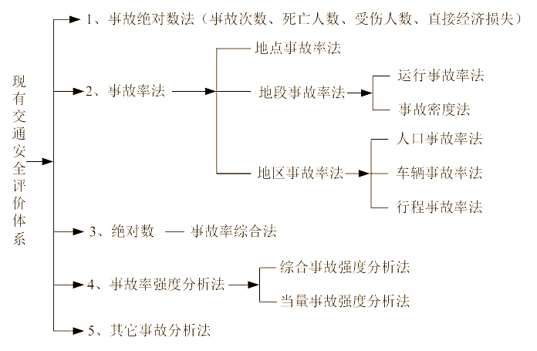

* **交通冲突评价方法应用，交通冲突评价方法体系。交通冲突评价模型：冲突点、冲突率、冲突严重度**

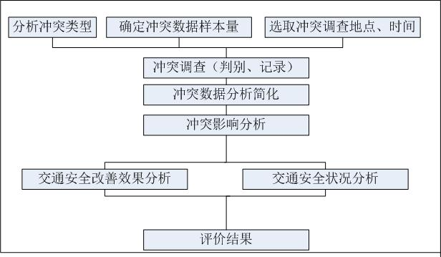

**四、交通控制与管理设施“一致性”包含哪些内容？如何应用“一致性”设计理念进行交通控制与管理设施设计？**

**一致性包含内容：**

**交通控制设施本身不构成一致性，其一致性主要体现在交通控制设施的设计、含义、设置、使用等四个方面。**

**1）交通控制设施设计的一致性，如颜色、形状、尺寸、文字和图形等的统一。**

**2）交通控制设施设置原则的一致性，即何种情况下应该设置，设置的地点的选择等。**

**3）交通控制设施含义的一致性，对交通控制设施的含义有明确的规定，使得人们对其有统一的理解。**

**4）交通控制设施使用的一致性，有统一的使用规定和采用形式。**

**5）交通控制设施与实际交通流状况、道路条件、自然环境等紧密结合，与实际交通管理措施保持一致。**

**应用“一致性”设计理念进行交通控制与管理设施的设计**

1. **制定国家交通控制与管理设施的设计规范。统一交通设施的颜色、形状、尺寸、文字和图形等的设计；对各类交通控制与管理设施给出统一的含义规定。**
2. **制定国家交通控制与管理设施的使用规范。给出各种情况下，各类交通管理与控制设施的设置地点、高度、设置形式等的要求和推荐值。**
3. **与附近其他交通工程设施、交通控制设施、道路条件、交通流状况、自然环境融合，不产生矛盾，具有连贯性。**
4. **交通控制设施的一致性应当不减少在白天或夜晚条件下的可见性、易读性或道路使用者的理解性。**

五、一高速公路出入口处平面图如下，应用掌握的交通冲突技术，分析其主要冲突类型、冲突严重性。在过去的一年中共发生39起交通事故，事故形态见下表，现决定对该匝道区域进行交通安全改善，请设计该交叉口改善的技术流程和交通安全设计方案。

|  |  |  |  |  |  |
| --- | --- | --- | --- | --- | --- |
| TYPE | Severity | Fatal crashes  3 | Injury crashes  10 | PDO  26 | - |
| Crash type | Median  3 | Rear End  10 | Merge  19 | Entrance Vehicle-bicycle  7 |

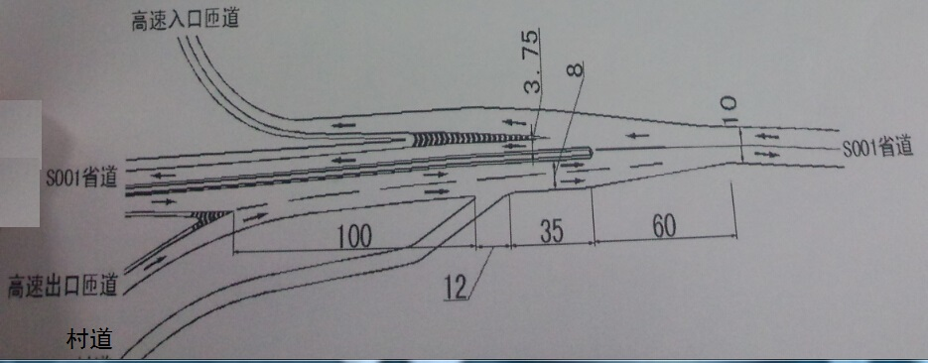

冲突类型：该交叉口主要冲突类型为：合流冲突和分流冲突；从冲突对象上主要存在机动车之间的冲突和机动车——非机动车之间的冲突。

冲突严重性：由于非机动车为弱势群体，在交通事故中非机动车驾驶员极易受到伤害，在该交叉口处严重性最高的为机动车与非机动车之间的冲突，另外，合流冲突和分流冲突主要的冲突类型是追尾冲突，因此其严重性稍弱。

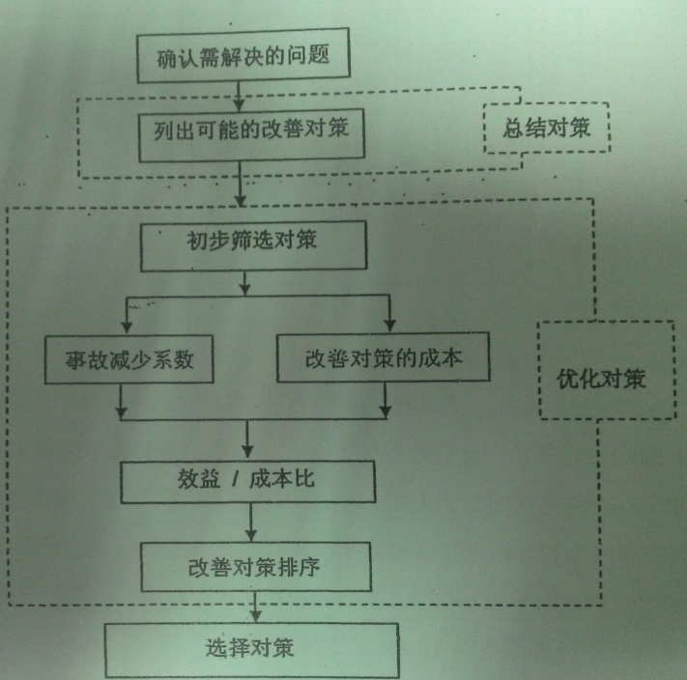

交叉口改善技术流程

一级公路：汽车分方向，分车道行驶并根据需要控制出入的多车道公路。

道路交通改善的重点：（1）一级公路中碰撞中央分隔带，冲入对向道路容易造成恶性事故，因此针对中央分隔带的改善为重点。（2）由于一级公路上机动车车速较快，一旦发生机动车——行人或者机动车——非机动车的事故，容易造成死亡事故或受伤事故，因此针对机动车——非机动车和机动车——行人的事故改善是重点。（3）本例中，分流和合流事故以及追尾事故较多，占全部事故的29/39，因此针对这类事故需对道路进行改善。

改善方案：（1）加固中央分隔带护栏（2）在行人、非机动车事故较多处设置限速；（3）增加路面标线，在路侧设置警示标志（4）对交叉口进行渠化，设置引流岛。

09年考题

1. **说明交通事故各指标的区别与联系，从工程角度说明如何应用交通事故指标。**

**（1）交通事故指标主要分为：**

* **绝对事故指标（交通事故次数、死亡人数、受伤人数、直接经济损失）；**
* **相对事故指标（每公里事故率、亿车英里事故率、十万人死亡率、万驾驶员死亡率、万车死亡率、亿车英里死亡率），相对事故指标又可分为基于人口的死亡率和基于交通需求的死亡率；**
* **严重性指标：人群风险指标等。**

**（2）区别与联系：绝对事故指标以事故的绝对值来进行安全评价，而相对指标则考虑了绝对事故指标除以一定的基数，在保证相应的人口数、车辆数、道路条件等情况下使用相对事故指标更加科学合理。**

**基于人口的事故指标所用的基础相对稳定，基于交通需求的事故指标使用出行总量代替单个交通需求中存在的安全隐患，更能反映交通安全的情况。二者关系为正相关。**

**合理性：绝对指标是我国目前最常用到的指标，它们可用于同一地区或同一城市交通安全状况的考核与分析，也可用于同一地区同一城市不同时期交通安全状况的比较，但无法对不同地区或不同城市的交通安全状况进行横向比较，更无法与国外交通安全状况相比较，即缺乏可比性，也不能对事故量、事故后果和发生事故的可能性做全面评价，缺乏系统性。**

**国外在应用绝对指标的基础上，广泛采用相对指标，这些指标从不同的侧面评价不同因素对交通安全的影响。可用于对不同地区或国家的交通安全状况进行纵向和横向对比。**

**（3）在具体工程中，应结合工程性质、范围，选用不同的指标。如，研究一座城市整体交通安全的走势，在经济水平变化不大、小汽车数量增长较慢时，采用人口为基础的指标更合适；在该城市经济迅速发展，及动画交通增长较快时，采用以交通需求为基础的数据为宜。**

**还应考虑可获得的数据量、数据类型，比如没有交通量数据时，就不能采用平均事故率指标。**

**设置阈值，用以判断指标结果达到何值时，认定该地点事故严重，应采取改善措施。**

**（3）从工程角度应用事故指标时主要分为以下几步：**

**a、总结概括事故数据，分析事故趋势；**

**b、定义事故黑点（根据事故或事故率等指标的大小排序，选取前几个地点进行深入研究）。绘制事故分布点图、计算事故发生的频率和事故率、将发生事故的地点按照事故率或事故发生的频率大小进行列表、选取列表中的前n个进一步分析**

**c、提出事故改善措施（找出某地点集中特别突出的事故类型，提出若干个改善措施，并进行排序，确定采用哪些措施）**

**d、对改善措施进行评价（通常使用“前后对比研究”或“同类型地点对比研究”）。**

二、为什么要对冲突合理分类、如何分类？

**分类原因**

* 不同冲突产生的机理不同，交通冲突类型划分是交通管理研究中的首先应该明确的问题；
* 不同的交通冲突对交通安全的影响不同，例如左转——直行的冲突比追尾冲突对安全的影响大，在对其他交通安全问题进行研究时必须根据研究需要，对交通冲突进行合理分类；
* 不同类型的交通冲突分别对应不同的交通事故，例如追尾冲突一般容易引起追尾事故，在对交通冲突与交通事故的相关性研究中，必须对交通冲突进行分类。

**分类方法：**

目前交通冲突的分类标准较多，根据具体研究和应用的不同选择冲突分类标准也不同，下面接受集中主要的分类标准。

* 按照冲突的对象分类，可以分为机动车-机动车冲突、机动车-行人冲突、机动车-非机动车冲突、行人-非机动车冲突、行人-行人冲突、机动车-固定物冲突；
* 按照冲突的角度分类，可以分为侧击冲突（0-45°）、正向冲突（135°-180°）、横穿冲突（45°-135°），以及碰撞固定物冲突（0-90°）
* 按照冲突的严重性划分为一般冲突和严重冲突；
* 根据车辆的行驶轨迹划分机动车冲突类型（分流、合流、交叉）
* 按照避险行为的方式分类，可以分为加速、制动、转向+加速、转向+制动

**三、如何理解“接入管理技术”的基本原则，举例说明这些原则在城市道路设计中的应用（不少于5例）。**

**接入管理基本原则：**

1. **提供一个完善的道路系统**
2. **限制主要道路直接接入数目**
3. **改善交叉口的等级层次**
4. **进行绿波控制来保护直行车流**
5. **保护交叉口和立交功能区的完整性**
6. **尽量减少路段及平交口处冲突点的数目**
7. **尽量分离路段及平交口处的冲突区域**
8. **尽量减少转弯车流对直行车流的影响**
9. **利用中央分隔带管理左转车流**
10. **提供一个可支撑的道路循环系统**

**针对这十项原则进行理解。**

**应用：（见第1页）**

四、简要说明国标《道路交通标志和标线》（GB5768-2009）与“MUTCD”在设计理念、设计方法与工程应用方面的异同点。

五、见第3页五题。

08年考题

**一、如何分析和判断交通冲突安全改善的效果？（答题要点）**

**针对：交通事故和交通冲突**

**通过（1）改善前后对比研究；（2）与相似地点对比研究**

**改善前后对比研究：将改善后的地点事故率或其他事故指标计算所得的结果，与该地点改善前进行比较。**

**相似地点对比研究：两组控制方式相似的地点，一组采取了改善措施，另一组没有采取任何改善措施，将这两组地点进行比较。**

**指标：事故数、事故率、冲突数、冲突率、冲突严重性；**

**理论分析过程：**

1. **冲突点减少**
2. **冲突区域面积减小，分离冲突点**
3. **把冲突恶性程度降低**
4. **明确分配交通参与者的路权，降低机动车、非机动车和行人之间的混杂程度；**
5. **降低车辆驾驶员操作的复杂程度**
6. **为弱势群体提供必要的安全设施**
7. **明确、指引各向车流的行驶轨迹。**

二、为什么要对交通冲突严重性划分？如何划分？（要点）

划分冲突严重性的原因：

1. 区别不同严重程度的交通冲突对交通安全的影响,对冲突总数及交通量相同的地点而言,严重冲突比例高的地点,其交通安全状况更差；
2. 交通冲突严重性也可用于评价交通安全，根据交通冲突严重程度，确定需要优先改善的地点；
3. 交通冲突严重性的划分，有利于评价交通安全改善措施的效果。
4. 交通事故与各类交通冲突之间有较强的相关性，且冲突严重程度越高，相关性越强。

冲突严重性划分主要有主观和客观两种方法。

客观方法判断主要依赖于一些物理特征，如时间、距离和速度。常用的冲突严重性指标为TTC（time to collision），指两辆车如果以原来的速度在同一道路上行驶直到碰撞所需要的时间，属于定量分析。传统的冲突程度界定为：TTC<1s为高冲突；1s<=TTC<=1.5s为中等冲突；TTC>1.5s为低冲突。

主观方法主要依赖于观测者在冲突发生时记录觉察到的风险性。常用的指标为ROC(Risk of Collision)，基于实地观测时觉察到的风险严重性，属于定性分析。

三、**举例说明“一致性”设计理念在道路交通安全设计中的应用，不少于5例。**

1. **设置限速与解除限速相一致，不能相互矛盾；**
2. **在一定区域里，设置的所有交通标志的内容应协调；**
3. **在指路标志中，要设置预告标志——行动标志——确认标志；**
4. **限速标志递增递减的平缓性，例如从限速60到限速100，分别设置60、80、100的限速；**
5. **标线与标志要一致。**

四、某一级公路（全长100km），在过去的一年中共发生600起交通事故，事故形态见下表，现决定对该公路进行交通安全改善，设计道路交通安全改善的重点方法和技术流程。

|  |  |  |  |  |  |
| --- | --- | --- | --- | --- | --- |
| TYPE | Severity | Fatal crashes  300 | Injury crashes  100 | PDO  200 | - |
| Crash type | Median  200 | Rear End  190 | Out of the road  150 | Vehicle-bicycle/pedestrians  60 |

一级公路：汽车分方向，分车道行驶并根据需要控制出入的多车道公路。

道路交通改善的重点：

* 一级路中碰撞中央分隔带，冲入对向车道容易造成恶性事故，该例中该种事故比重较大，占总事故的1/3，因此针对中央分隔带的改善为重点。
* 由于一级路上机动车行驶速度较快，一旦发生机动车——行人事故或者机动车——非机动车事故，容易造成死亡事故或者重伤事故，因此，针对机动车——非机动车、机动车——行人的事故改善是重点。
* 本例中冲出路侧的事故也较多，如果路侧险要，也容易造成恶性事故，因此对路侧护的改善也是重点。

改善方法：

* 加固中央分隔带护栏；
* 在行人/非机动车与机动车事故较多地段设置限速；
* 加固路侧护栏；
* 放缓路侧坡度。

五、见第1一题。

07年考题

一、如何合理设计并应用交通数据库？（见第1页一题）

二、交通冲突分类应掌握哪些基本原则？为什么要对交通冲突进行分类?（见第1页二题）

三、举例说明“接入管理技术”在城市道路设计中的应用。如何评价接入管理技术的效果？（见第1页三题）

四、交通标志设计中应该注重哪些设计要素，如何满足交通标志“一致性”要求？（见第1页四题）

五、某城市一快速路入口匝道，在过去一年中共发生39起事故，事故形态见下表。现决定对该匝道进行交通安全改善，请设计该交叉口改善技术流程。（见第6页五题）